第三节 凸透镜成像的规律

一、凸透镜成像的规律
1．小明在做“探究凸透镜成像的规律”实验。
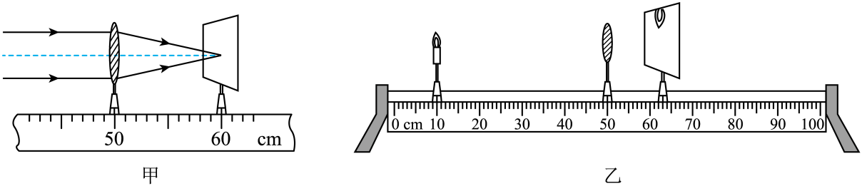
（1）测量凸透镜焦距时，小明将凸透镜安装在光具座上，用平行光作光源，移动光屏，在光屏上得到一个最小最亮的光斑，如图甲所示，则该凸透镜的焦距为 cm；
（2）然后将点燃的蜡烛、凸透镜、光屏依次安装在光具座上，并调整烛焰、凸透镜及光屏三者的中心，使其大致在 ；
（3）再将点燃的蜡烛移到10cm处，如图乙所示，移动光屏，直到在光屏上得到一个清晰的像；生活中 （选填“照相机”、“投影仪”或“放大镜”）就是利用这一成像原理来工作的；
（4）在图乙所示的实验基础上，保持凸透镜的位置不变，将蜡烛向右移动到30cm处，适当移动光屏直到再次在光屏上呈现清晰的像，所成的像将 （选填“变大”、“变小”或“不变”）。
【答案】（1）10.0；（2）同一高度；（3）照相机；（4）变大。
【详解】（1）由图甲中，平行光线经凸透镜后会聚到一点，当光屏上得到的最小、最亮的光斑便是凸透镜的焦点，所以，焦距
f=60.0cm-50.0cm=10.0cm
（2）蜡烛烛焰的中心、凸透镜的光心、光屏的中心，三者在同一条直线上，三者的中心大致在同一高度，位于凸透镜的主光轴上，像才能呈在光屏的中心。
（3）凸透镜焦距为10.0cm，将点燃的蜡烛移到标尺10cm处，物距
u=50.0cm-10.0cm=40.0cm
此时u>2f，成倒立、缩小的实像，生活中照相机就是利用这一成像原理来工作的。
（4）若保持凸透镜位置不变，将蜡烛向右移动到30cm处，物距
u=50.0cm-30.0cm=20.0cm
此时u=2f，成倒立、等大的实像，所以成的像将变大。
2．把一焦距是10厘米的凸透镜放置于光具座的A处（A点是50厘米刻度线处），如图所示。
（1）将蜡烛、光屏分置于光具座上透镜两侧，调整透镜和光屏的中心大致与烛焰的中心在 。先后两次将蜡烛放置在距B 点5厘米处，保持透镜在A 点位置不变，移动光 屏，可在光屏上得到大小不同的两个像。比较两次所成的像，当蜡烛置于光具座上 厘米刻度线处时，所成的像较小，成的是 的像（选填“正立”或“倒立”）；
（2）若保持凸透镜的位置不变，把蜡烛放在45厘米刻度线处，则光屏上 成像（选填“能”或“不能”）。
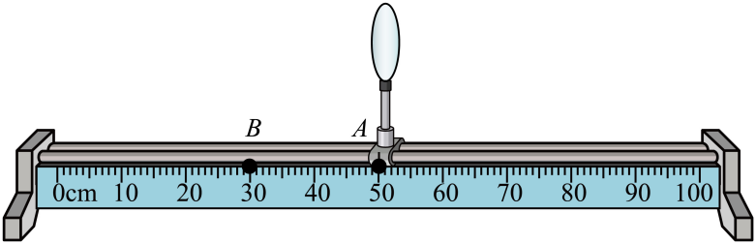
【答案】 同一高度 25 倒立 不能
【详解】（1）为了让烛焰的像成在光屏中央，将烛焰和透镜、光屏的中心调在同一高度。
（2）由图示知，刻度尺的分度值为1cm，蜡烛放置在B点左侧5厘米处时，即放在25cm刻度线处，物距
u=50.0cm-25.0cm=25.0cm
蜡烛放在B点右侧5厘米处时，即放在35cm刻度线处，物距
u₁=50.0cm-35.0cm=15.0cm
两处的物距都大于一倍焦距，都成倒立的实像，而凸透镜成实像时，物近像远像变大，所以25厘米刻度线处成像较小，35厘米刻度线处成像较大。
（2）凸透镜位置不变，蜡烛放在45厘米刻度线处，此时物距
u₂=50.0cm-45.0cm=5.0cm
物距小于一倍焦距，成虚像，不能在光屏上成像。
3. 如图，在光屏上得到了清晰的像，P是2倍焦距处，以下说法正确的是（ ）
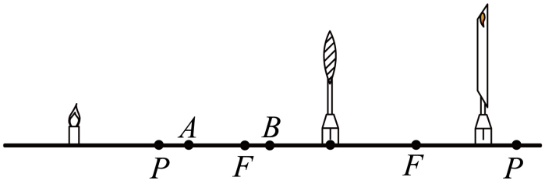
A．为使像移到光屏中心，只需将烛焰向下移动
B．此时成像规律是电影放映机成像原理
C．烛焰移到B点，无论怎样移动光屏，都接收不到像
D．成实像时，在光屏上发生镜面反射
【答案】C
【详解】A．为使像移到光屏中心，根据过光心的光线传播方向不变可知，只需将烛焰向上移动，故A 错误；
B．由题图可知，此时物距大于像距，根据凸透镜成实像时，物距大于像距，成倒立、缩小的实像，应用于照相机，而不是电影放映机，故B错误；
C．烛焰移到B点，此时物距u<f，成正立、放大的虚像，虚像不能用光屏承接，因此无论怎样移动光屏，都接收不到像，故C正确；
D．从不同角度能看到光屏上的像，说明光在光屏上发生了漫反射，故D错误。
故选C。
4．在“探究凸透镜成像的规律”实验中， 蜡烛、凸透镜、光屏在光具座上的位置如图所示， 这时烛焰在光屏上能成等大清晰的像。关于本实验下列说法正确的是（ ）
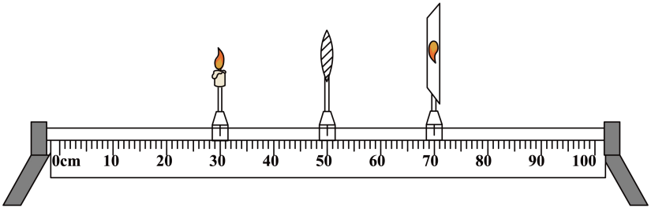
A．凸透镜的焦距是 20cm
B．把蜡烛移至刻度尺 10cm 处，凸透镜不动，向右移动光屏， 能在光屏上得到清晰的像
C．把蜡烛移至刻度尺 32cm 处，凸透镜不动，向右移动光屏， 能在光屏上得到清晰的像。这与照相机的成像原理相同
D．把蜡烛移至刻度尺 45cm 处，凸透镜不动，无论如何移动光屏， 光屏上都不能得到清晰的像
【答案】D
【详解】A．由图示知， 蜡烛与凸透镜镜的距离为20.0cm，此时在光屏上成的像是倒立等大的实像，根据凸透镜成像规律可知此时物距等于二倍焦距，因此凸透镜的焦距是 10cm，故A错误；
B．把蜡烛移至刻度尺10cm处，此时物距为40cm，物距大于二倍焦距，成倒立缩小的实像， 故B错误；
C．把蜡烛移至刻度尺32cm处，此时物距为18cm，物距大于一倍焦距小于二倍焦距，成倒立放大的实像，故C错误；
D．把蜡烛移至刻度尺45cm处，此时物距为5cm，物距小于一倍焦距，成正立放大的虚像， 故D正确。所以选D。
5．小东使用放大镜欣赏邮票，下列光路图能说明其成像原理的是（ ）
A．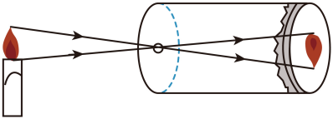 B． 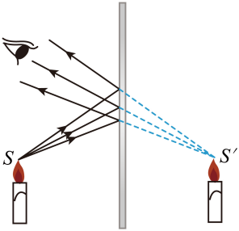
C．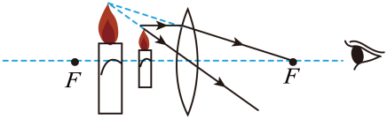 D． 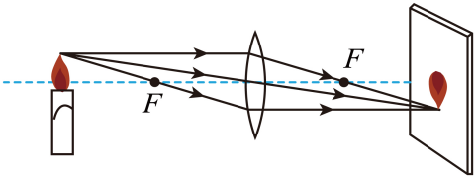
【答案】C
【详解】放大镜的原理：当物距小于凸透镜的焦距时，成正立放大的虚像。
A．图中是小孔成像现象，原理是光在同种均匀介质中沿直线传播，故A不符合题意；
B．图中是平面镜成像，属于光的反射现象，故B不符合题意；
C．图中蜡烛与凸透镜的距离小于凸透镜的焦距，因此成正立放大的虚像，故C符合题意；
D．图中蜡烛的位置在凸透镜的焦距与二倍焦距之间，成倒立放大的实像，故D不符合题意。
故选C。
二、凸透镜成像规律的应用
6. 当用手机扫描健康二维码时（如图所示），下列说法正确的是（ ）

A．物体上的二维码是光源
B．扫码时二维码要位于摄像头二倍焦距以外
C．二维码通过摄像头成的是正立缩小的实像
D．要使屏幕上二维码的像变小，只需将二维码靠近凸透镜
【答案】B
【详解】A．物体上的二维码只能反射光线，自身不能发光，不是光源，故A错误；
B．由照相机的成像规律可知，成像时物距大于二倍焦距，故扫码时二维码要位于摄像头二倍焦距以外，故B正确；
C．此时物距大于二倍焦距，由凸透镜的成像规律可知，二维码通过摄像头成的是倒立缩小的实像，故C错误；
D．要使屏幕上二维码的像变小，由“物远像近像变小”可知，应将二维码远离凸透镜，故D错误。所以选B。
7．AI跳绳是一种基于人工智能技术的跳绳训练辅助系统，可以通过手机摄像头对用户的跳绳次数、速度、节奏、姿势等数据进行分析，某同学跳绳时手机记录的图像如图所示，下列说法正确的是（ ）
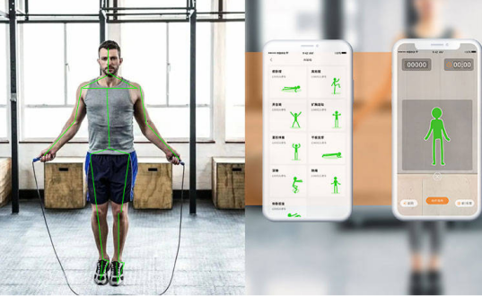
A．学生到摄像头的距离应在摄像头的一倍焦距和二倍焦距之间
B．学生通过手机摄像头所成的像是虚像
C．手机屏幕的画面是由红、黄、蓝三种色光混合而成的
D．当学生靠近摄像头时，摄像头所采集的像会变大
【答案】D
【详解】A．学生在手机中成缩小的像，所以学生到摄像头的距离应在摄像头的二倍焦距之外，故A错误；
B．学生通过手机摄像头所成的像是实像，故B错误；
C．屏幕上的丰富色彩由光的三基色：红、绿、蓝三种色光混合而成，故C错误；
D．当学生靠近摄像头时，物距变小，摄像头所成的像会变大，故D正确。
故选D。
8. 许多博物馆会在较为精巧的文物前放置凸透镜，如图所示。通过凸透镜看到的像是（ ）
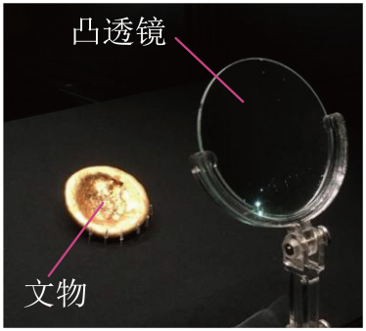
A．倒立、放大的实像，像与物异侧，成在凸透镜前面
B．倒立、放大的实像，像与物同侧，成在凸透镜后面
C．正立、放大的虚像，像与物异侧，成在凸透镜前面
D．正立、放大的虚像，像与物同侧，成在凸透镜后面
【答案】D
【详解】精巧的文物前放置的凸透镜起放大镜的作用，文物放在焦点之内，在凸透镜的同一侧成正立、放大的虚像，像在凸透镜后面，故 D符合题意，ABC不符合题意。故选D。
三、用作图法研究凸透镜成像规律
9．图中L为凸透镜，MN为其主光轴，D为光心，若物体AB经凸透镜成的实像为A'B’，试用作图的方法确定凸透镜的一个焦点F，并在图中标出F的位置．
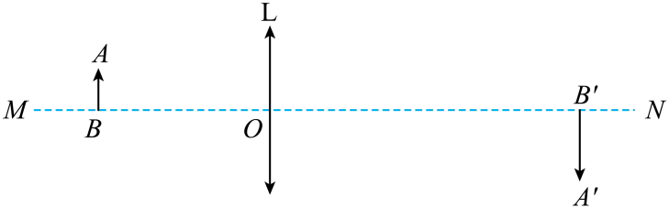
【答案】见解析。
【详解】试题分析：根据凸透镜成像原理，过光心的光传播方向不变，因此A和像点的连线过光心，过A点的与主光轴的平行光线过凸透镜后会聚与焦点，与过光心的光线交点即A的像点．
如图所示：
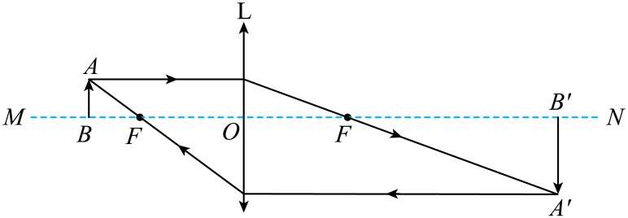
10．如图所示，请画出发光点S经凸透镜后的出射光线，并确定发光点S的像点S′．
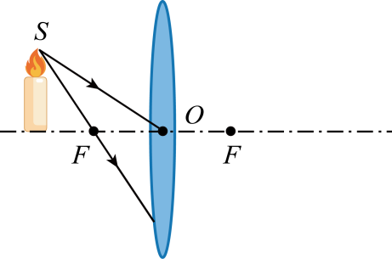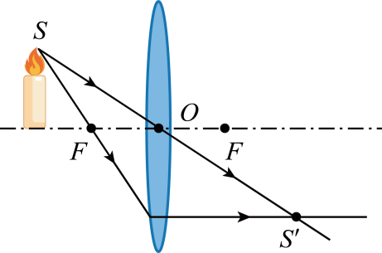
【答案】见右图。
【详解】由图可知，一条入射光线过焦点，则过焦点的光线经凸透镜折射后折射光线平行于主光轴；另一条入射光线过光心，则过光心的光线经凸透镜折射后传播方向不变；两条折射光线的交点即像点S′。如图所示。

11. 如图所示为酒店机器人，可以实现面部识别功能。下列说法正确的是（ ）
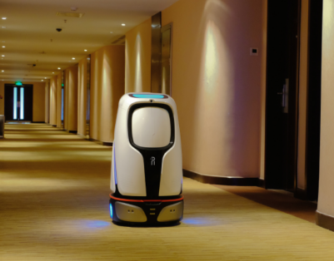
A．机器人摄像头的镜头相当于凹透镜
B．摄像头成像的条件是客人与摄像头的距离大于二倍焦距
C．机器人摄像头所成的像是倒立、放大的实像
D．当机器人走近客人时，其摄像头所成客人的像会变小
【答案】B
【详解】A．机器人的摄像头与照相机的镜头相同，都是凸透镜制成的，故A错误；
BC．根据凸透镜成像的特点，摄像头成像的原理是当物距大于二倍焦距时，成倒立、缩小的实像，因此客人与摄像头的距离大于二倍焦距，故B正确，C错误；
D．由于摄像头成倒立、缩小的实像，根据“成实像时，物近像远像变大”可知，当机器人走近客人时，其摄像头所成客人的像会变大，故D错误。
故选B。
12．如图所示蜡烛通过凸透镜在光屏上成清晰像，请在大致位置画出凸透镜后，作出光线AB经凸透镜折射后射向光屏的光路图．
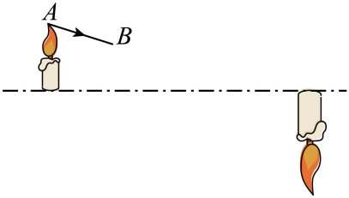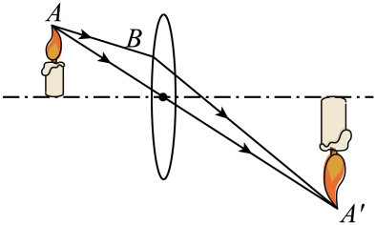
【答案】见右图。
【详解】由图可以看出，蜡烛经凸透镜成清晰的像在光屏上是倒立放大的。由凸透镜成像规律可知，此时2f>u>f，连接AA′，与主光轴的焦点即为凸透镜的中心，然后即可确定凸透镜的位置；光屏上蜡烛的像是实像，是由实际光线会聚而成的。来自烛焰尖部的光经透镜折射后会聚在光屏上组成烛焰尖部的像，所以，将入射光线与像中的烛焰尖部连接起来即可得到折射光线，如图所示。
13．如图所示是一款智能手机，现利用其先后拍下同一轿车的两张照片如图乙丙所示（设摄像头焦距不变），其摄像头相当于一个 镜，拍摄照片乙与拍摄照片丙相比，拍摄 （选填“乙”或“丙”）时摄像头离小车更远些。把一个凸透镜对准太阳光，可在离凸透镜20厘米处得到一个最小、最亮的光斑，若将一物体放在离焦点4厘米处，则凸透镜所成的像的情况是 的像。（选填序号）。
①倒立、缩小；②倒立、放大；③正立、缩小；④正立、放大。
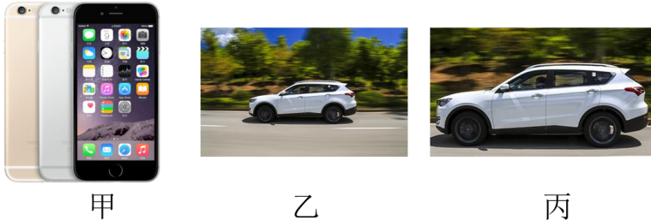
【答案】 凸透 乙 ②④
【详解】手机拍摄物体时，物体的像是倒立、缩小的实像。手机上摄像头的镜头相当于一个凸透镜。
乙、丙图，乙图汽车的像更小一些，根据凸透镜成实像时，物距越大，像距越小，像越小，汽车离摄像头更远一些。
将一个凸透镜对准太阳光，可在距透镜20cm的地方得到一个最小亮点，所以凸透镜的焦距
f=20cm
若将某一物体放在离焦点4cm处，分两种情况：
当在焦点的右边4cm处，此时u=16＜f，成倒正立、放大的虚像。
当在焦点的左边4cm处，此时u=24cm，f＜u＜2f，成倒立、放大的实像。
故②④符合题意。
14．如图所示，在探究“凸透镜成像的规律”实验中，光屏的位置如图所示。将蜡烛放到光具座的20cm刻度处时，光屏恰好在当前位置接收到一个清晰的像。下列说法错误的是（ ）
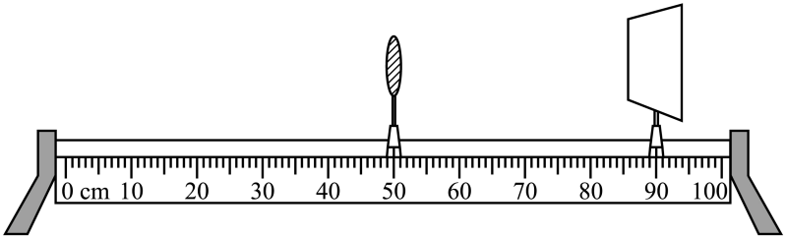
A．蜡烛放到光具座20cm刻度处时，光屏上的像为倒立放大的像
B．将蜡烛远离凸透镜时，为了在光屏上得到清晰的像，也应该将光屏远离凸透镜
C．保持透镜不动，将蜡烛和光屏同时向左移动10cm，光屏上一定会出现清晰的像
D．若换用焦距为10cm的凸透镜替换原来的凸透镜进行实验，保持光屏在90cm刻度处不动，为了使光屏上重新出现清晰的像可以让蜡烛靠近透镜一定距离
【答案】B
【详解】A．由图可知，凸透镜放在光具座50cm刻度线处，蜡烛放到光具座的20cm刻度处时，蜡烛距凸透镜的距离u=50.0cm-20.0cm=30.0cm
此时光屏在光具座90cm刻度线处，光屏到凸透镜的距离
v=90.0cm-50.0cm=40.0cm
物距u小于像距v，说明蜡烛放在了该凸透镜的一倍焦距与两倍焦距之间，成倒立、放大的实像，故A不正确；
B．蜡烛离凸透镜越远，它在光屏上成的像离凸透镜越近，所以将蜡烛远离凸透镜时，为了在光屏上得到清晰的像，应该将光屏靠近凸透镜，故B错误，符合题意；
C．保持透镜不动，将蜡烛向左移动远离凸透镜，则蜡烛经凸透镜成的像会靠近透镜，所以将蜡烛和光屏同时向左移动10cm，光屏上一定会出现清晰的像，故C不正确；
D．结合A可知
f＜30cm＜2f …… ①
40cm＞2f …… ②
解①②式得15cm＜f＜20cm
换用焦距为10cm的凸透镜替换原来的凸透镜进行实验，透镜对光的折射能力变强，所以成像在原来位置的前方，需将光屏向左移动靠近透镜一定距离才能承接到清晰的像，故D不正确。
故选B。
15．实验小组在探究凸透镜成像规律的实验中：
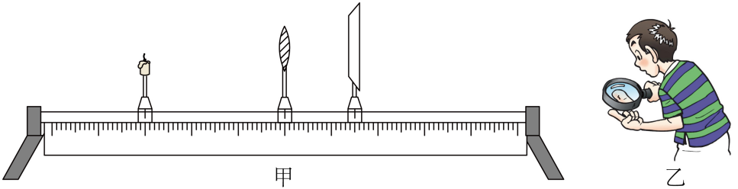
（1）图甲中，点燃蜡烛后，光屏上恰能成清晰的像， （填“照相机”“投影仪”或“放大镜”）就是根据该成像特点制成的。将蜡烛向左移动一段距离，光屏上的像变模糊了，为了使光屏上再次成清晰的像，同学们提出了两种不同的解决方案：
方案一：仅将光屏向 移动一段距离；
方案二：仅换用焦距较 的凸透镜。
（2）某同学利用焦距为20cm的凸透镜观察指纹，保持指纹到眼睛的距离为40cm不变，将凸透镜调整到如图乙所示的位置，看到了指纹正立放大的像，此时该同学的眼睛通过凸透镜在另一侧能成 （填“倒立缩小”“倒立放大”或“正立放大”）的像。
【答案】 照相机 左 大 倒立放大
【详解】（1）由图甲可知，物距大于像距，点燃蜡烛后，光屏上恰能成清晰的像，根据凸透镜成像，此时成倒立缩小的实像，照相机就是根据该成像特点制成的。
将蜡烛向左移动一段距离，则物距变大了，根据凸透镜成实像时，物远像近像变小的规律，为了使光屏上再次成清晰的像，可以将光屏向左移动一段距离。若不移动光屏，因凸透镜焦距越大，折光能力越弱，因此可换用焦距较大的凸透镜，使像推迟会聚，从而呈现在光屏上。
（2）由题意可知，凸透镜的焦距为20cm，指纹到眼睛的距离为40cm，即等于2倍焦距，手指到凸透镜的距离小于一倍焦距，则眼睛到凸透镜的距离在1倍焦距与2倍焦距之间，根据凸透镜成像规律可知，当物距在1倍焦距与2倍焦距之间时，成倒立放大的实像，因此此时该同学的眼睛通过凸透镜在另一侧能成倒立放大的实像。

16．（2023·广西·统考中考真题）小明用自制的“水凸透镜”探究凸透镜成像规律，当蜡烛、“水凸透镜”和光屏位于如图所示的位置时，光屏上呈现烛焰清晰的像，下列说法正确的是（ ）
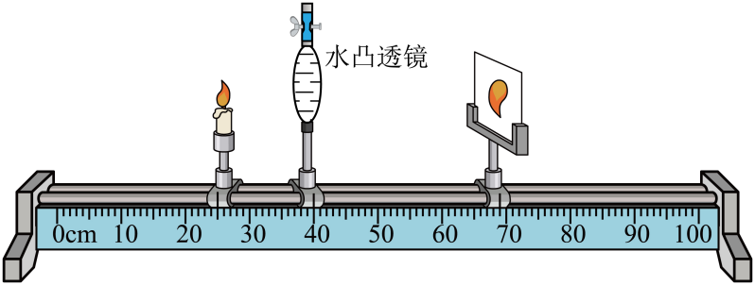
A．此时成像特点与照相机的相同
B．此时“水凸透镜”的焦距为15.0cm
C．调节“水凸透镜”的厚度可改变其焦距
D．蜡烛燃烧变短，光屏上的像会向上移动
【答案】CD
【详解】A．由图可知，此时光屏上成倒立放大的实像，而照相机的成像原理是根据凸透镜成倒立缩小的实像，所以A错误；
B．由图可知此时物距u=15cm，像距v=29cm，光屏上成倒立放大的实像，说明
f＜15cm＜2f 29cm＞2f
所以此时水透镜的焦距
7.5cm＜f＜14.5cm；所以B错误；
C．可以向水透镜内注水和排水，通过调节“水凸透镜”的厚度去改变其焦距，故C正确；
D．过凸透镜光心的光线沿直线传播，所以蜡烛燃烧变短后，则像向光屏上方移动,故D正确。
故选CD。
17．（2023·湖北·统考中考真题）如图是超市安装的一种刷脸自助储物柜。某顾客站在屏幕前50cm处，按下“存”按钮，屏幕上方的摄像头启动，出现人脸缩小的像，柜门打开。下列说法正确的是（ ）
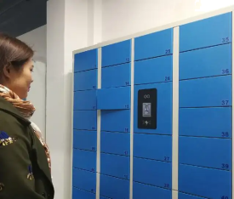
A．该摄像头相当于一个凹透镜
B．该摄像头对光线具有发散作用
C．该摄像头的焦距可能是0.20m
D．该摄像头成像原理是光的反射
【答案】C
【详解】A．该摄像头相当于一个凸透镜，当人站在透镜二倍焦距之间以外时，在摄像机中成倒立、缩小的实像，故A错误；
B．该摄像头是凸透镜，对光线具有会聚作用，故B错误；
C．顾客刷脸时，距摄像头50cm，物距
u=50cm＞2f
由此可知，该摄像头的焦距f＜25cm，因此摄像头的焦距可能是0.20m，故C正确；
D．凸透镜成像是由于光的折射，该摄像头成像原理与凸透镜成像原理相同，都是光的折射，故D错误。
故选C。
18. （2024·新疆·中考真题）在“探究凸透镜成像规律”的实验中，用如图所示的实验器材进行实验，若凸透镜的焦距为10cm，将蜡烛放在距离凸透镜 （填“5.0”或“15.0”）cm位置时，移动光屏，可以在光屏上呈现清晰的 （填“缩小”或“放大”）的像。若使光屏上能呈现清晰的等大的像，选用的凸透镜的焦距最大为 cm。
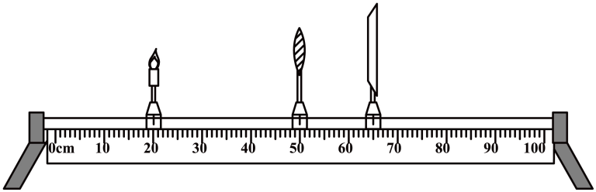
【答案】 15.0 放大 25
【详解】凸透镜的焦距为10cm,要能在光屏上呈现清晰的像，则蜡烛到凸透镜的距离物距一定到大于一倍焦距，即10cm，故选择15.0cm。
当物距等于15.0cm时，物距在一倍焦距和两倍焦距之间，成倒立、放大的实像。
如图所示的实验器材光具座总长度为100cm，在光屏上成等大的实像，一定物距等于像距等于两倍焦距，即
因此焦距最大为25cm。
19．（2024·广东·中考真题）广东生产的无人驾驶电动垂直起降航空器首飞成功，彰显了我国科技在城市空中交通领域的领先地位。航空器可用于高空摄影、旅游观光等，航空器的摄像头相当于 透镜，远处的物体通过摄像头成倒立缩小的 （选填“实”或“虚”）像。在摄像头远离物体的过程中，像的大小将变 。
【答案】 凸 实 小
【详解】航空器的摄像头相当于凸透镜，其成像原理与照相机相同，即物体在二倍焦距以外成倒立、缩小的实像。
在摄像头远离物体的过程中，物距增大，像距减小，像变小。
20. （2024·湖南长沙·中考真题）为了探究凸透镜成像的规律，小明找到了一个焦距未知的凸透镜。
（1）如图甲所示，在利用太阳光测量凸透镜焦距的过程中，小明发现凸透镜靠近白纸时，纸上的光斑越来越大。接下来，他应该使凸透镜与白纸之间的距离变 ，直至白纸上的光斑变得最小最亮。
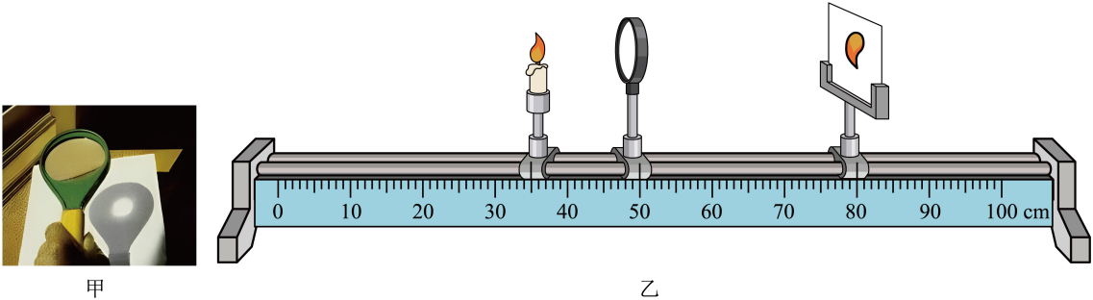
（2）某次实验时烛焰在光屏上成清晰的像，如图乙所示，这个像是 、 的实像。
【答案】 大 倒立 放大
【详解】（1）凸透镜靠近白纸时，纸上的光斑越来越大，由焦点的定义可知，此时透镜到白纸的距离小于焦距；要在白纸上得到最小最亮的光斑，需要将白纸移到透镜的焦点处，所以应使凸透镜与白纸之间的距离变大。
（2）如图，凸透镜成的是实像，且物距小于像距，说明f＜u＜2f，v＞2f，是投影仪的成像原理，成倒立、放大的实像。

